Compte rendu du TP N°1 de programmation web intitulé : DECOUVERTE DU WEB ET CREATION D’UNE PAGE HTML

Introduction
Dans ce TP, nous devons apprendre les fonctionnalités de bases du web et savoir comment elle est ouverte dans un navigateur et comment le navigateur interprète le code HTML. Nous devons ensuite comprendre la structure minimale d’une page web afin d’acquérir les compétences nécessaires afin de pouvoir faire face aux projets futurs concernant la programmation web

*Préparation du dossier de travail
Ici, il était question pour nous de créer un dossier de travail nommé TP_DECOUVERTE_WEB, créer un fichier nommé index.html à l’intérieur de ce dossier 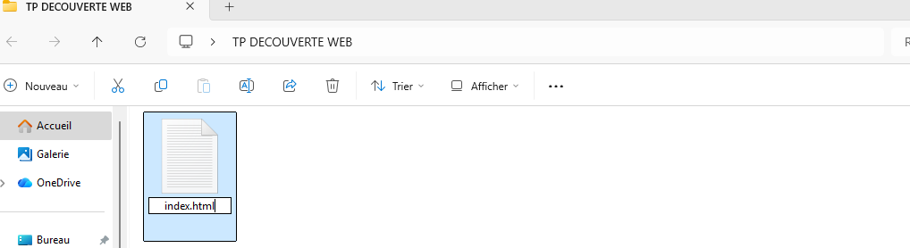
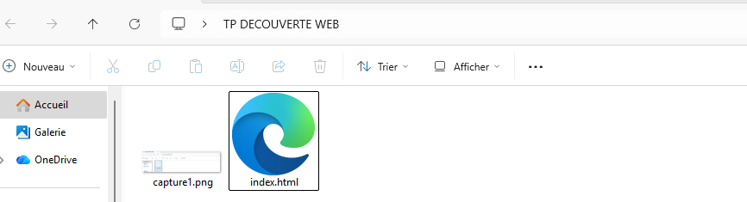
*Ouverture du projet dans Visual Studio Code et création de la structure minimale d’une page HTML
Ici, une fois le dossier ouvert avec VSC, on clique sur le fichier index.html et on saisit le code Dans ce code, on utilise les balises fondamentaux. Après la saisir du code on obtient le résultat suivant :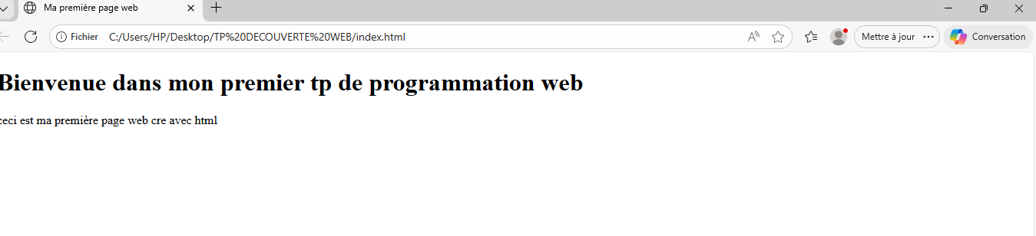
*Modification du contenu de la page
Ici, on modifie le contenue de la page précédante et ces modifications se font en remplaçant dans la balise <body> le code du nouveau contenu.Après modifications, on obtient le résultat suivant :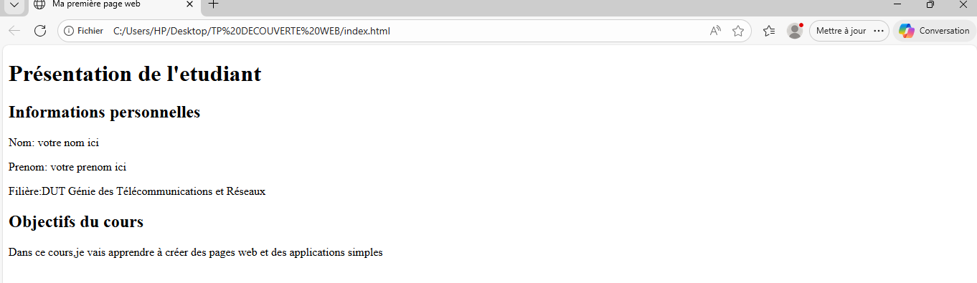
*Ajout d’une liste dans la page
Une page web ne contient pas seulement des titres on y trouve aussi des listes et pour inserer ces listes dans notre travail, on utilise les balises comme : <ul>…</ul>( pour l’ouverture de la liste) et<li>…</li> (utiliser pour afficher chaque éléments de la liste). Après ajout on a :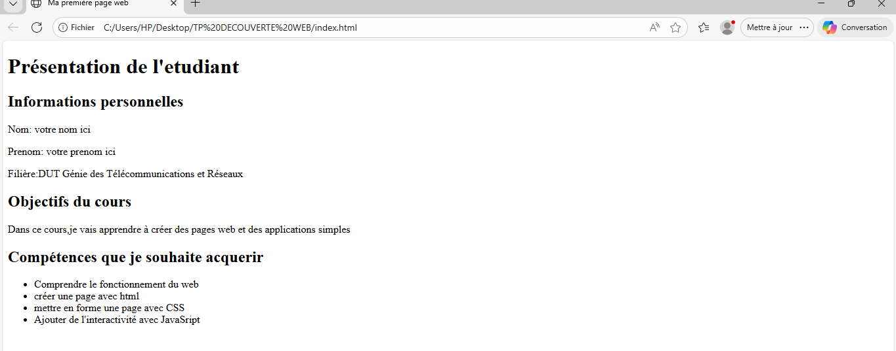
*Ajout d’un lien hypertexte
Cet element permet de passer d’une page a une autre ou d’acceder a une ressource. Ici, on utilise la balise <a>…</a> qui permet de créer le lien. Après ecriture de ce code on a le resultat suivant :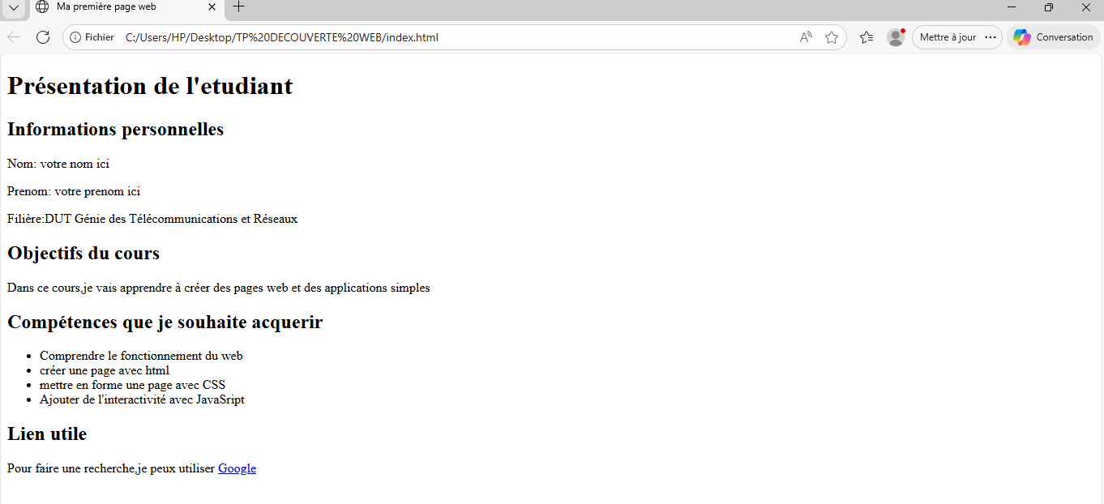
*Observation de la page avec les outils de navigations
Ici, on montre que le navigateur ne sais pas seulement afficher le resultat il interprete aussi le code HTML. L’illustration est la suivante :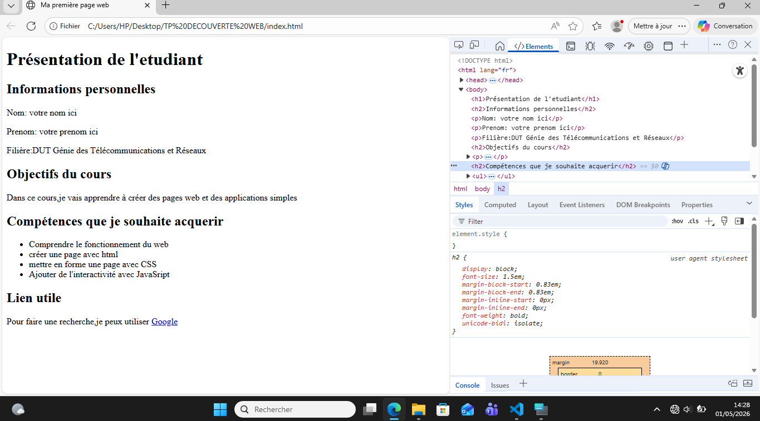
*Modifications temporaire dans le navigateur
On peut directement modifierles les éléments dans le navigateur en double cliquant sur le texte a modifier. En faisant ça on obtient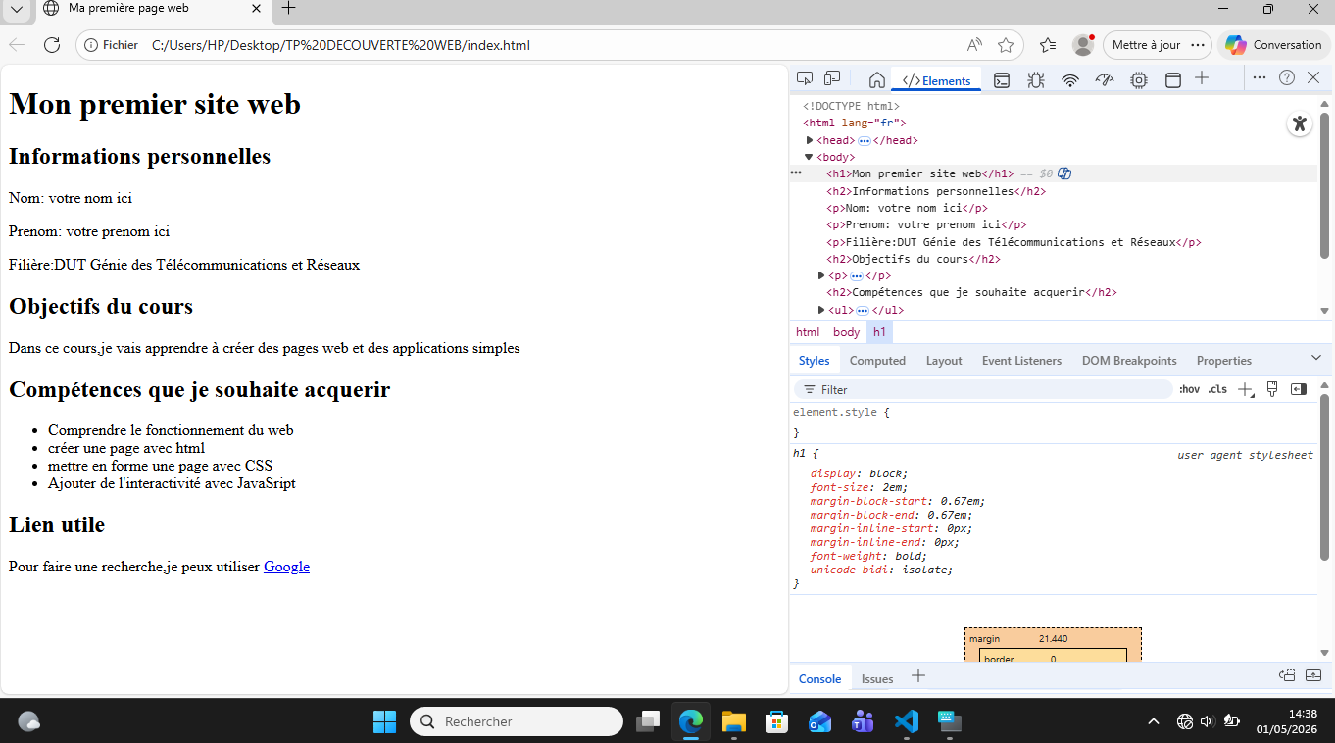
*Personnalisation de la page
Ici on personnalise la page c’est-à-dire qu’on remplace les informations fournies par nos propres informations. Obtient donc :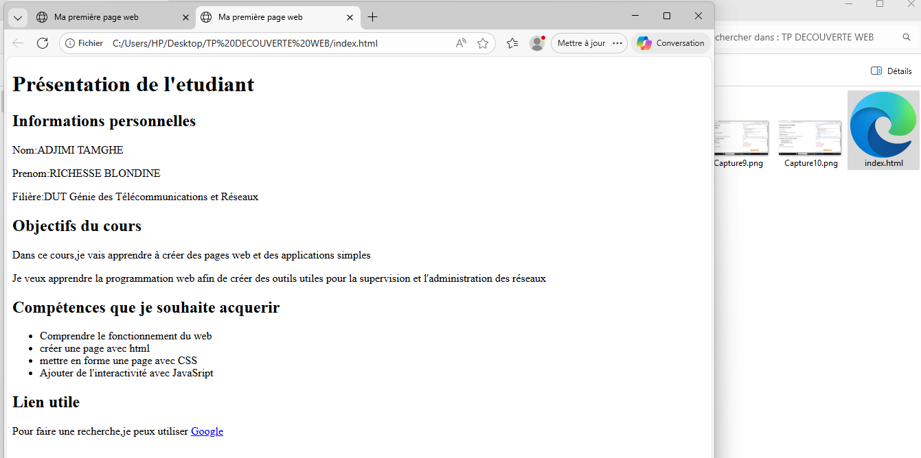
*Mini exercice d’application
Cet exercice consiste a ajouter une nouvelle section dans le code intitulée mes centres d’interet en informatique. On obtient donc :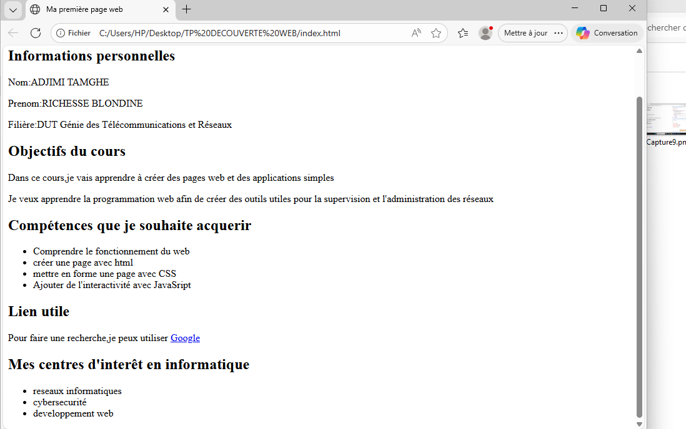
CONCLUSION
parvenu au terme de ce TP nous avons compris le role d’un fichier HTML dans une page web, on a appris a créer une page web simple à partir d’un éditeur de texte,a identifier les principales parties d’un document html,a ouvrir une page web locale dans un navigateur,a modifier le contenu d’une page html,a utiliser les outils de developpement du navigateur pour inspecter une page.

